CKV

Verslag van een culturele activiteit  
Dansvoorstelling

1. Algemene gegevens

Naam: Dide van der Wijst  
Klas: H4A

Titel dansvoorstelling: Work It

Choreograaf: Jake Taylor

Dansgezelschap: TBD  
Gezien op (datum): 17-12-2020

Gezien in (locatie): Netflix

Eigen foto van toegangskaartje/locatie:

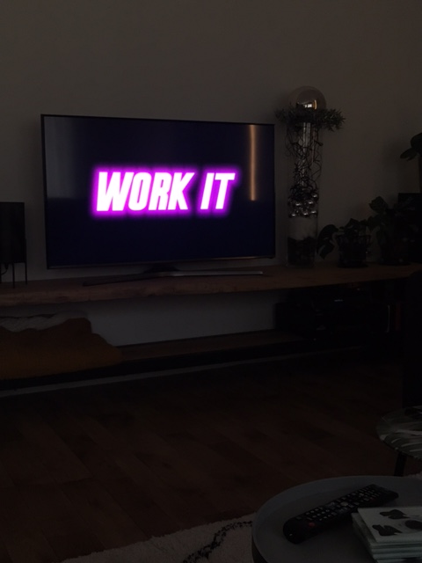

2. Kijkwijzer

***Voorstelling***

- Waar ging de dans over? Welk verhaal werd er verteld?

De dans ging erover dat je ook al kun je niet dansen je het toch kan leren. Het was een hele vrolijke en positieve dans. Het verhaal gaat erover dat Quinn heel graag naar Duke wil om daar te studeren. Ze moet op gesprek en het gaat niet zo goed als verwacht en ze verzint dat ze bij een bekende dansgroep van haar school zit om indruk te maken, maar ze kan eigenlijk helemaal niet dansen. Ze moet nu leren om te dansen. Quinn begint een eigen dansgroep genaamd TBD om mee te kunnen doen aan de danscompetitie Work It om indruk te maken op Duke. Jake Taylor word de choreograaf van de dansgroep. Hij leert Quinn dansen. Ze kan het echt niet en ze denkt dat het niet gaat lukken, maar uiteindelijk lukt het toch. De dans gaat hier ook over. Je kan altijd leren dansen ook al kun je het niet.

- Brachten de dansers het verhaal volgens jou goed over?

Ja, ik vond van wel. Ze waren tijdens het dansen heel blij en positief. Het was hen gelukt. Ze hadden vooral heel veel lol tijdens het dansen.

***Vormgeving:***

- Werd er gebruik gemaakt van attributen? Zo ja, versterkten deze attributen het   
 verhaal?

Ja, bij de dans van de danscompetitie van TBD, gebruikte ze in het begin een soort radio die aan werd gezet door een danser en daarna begon de dans. Het attribuut versterkte het verhaal een beetje. Zonder de radio was het verhaal ook heel sterk geweest, maar de radio maakte het wel leuker.

- Wat viel je op aan het lichtgebruik? Geef concrete voorbeelden.

Er werden vrolijke kleuren gebruikt, zoals blauw, die kleur werd vaak gebruikt en geel. Het lichtgebruik maakte de dans heel vrolijk. De lichten werden ook op en neer bewogen, het licht stond niet de hele tijd op een punt.

- De muziek, wat vond je hiervan? Leg ook uit waarom.

Ik vond de muziek heel bijpassend, want bij het eerste liedje zingen ze ‘teach me how to dance’ en dat past heel erg goed bij het verhaal. Quinn kon niet goed dansen, maar Jake Taylor heeft het haar geleerd en het is gelukt. In het tweede liedje zingen ze ook ‘get up and make it happen’. Het liedje gaat erover dat je niet moet blijven zitten, maar juist moet opstaan en dingen doen en proberen waar je niet goed in bent. Het lukt je wel. Dat is zo bij Quinn ze laat het dansen gebeuren en ze begint een eigen dansgroep en ze leert dansen dus ze staat op en laat het gebeuren. Ik vond de muziek ook heel positief en vrolijk, want ze zongen allerlei positieve dingen en het kwam erop neer dat je iets kan leren ook al kun je het niet en dat je het gewoon moet laten gebeuren. Ook klonk het deuntje en de beat van de muziek heel vrolijk.

***Context:***

- Bekijk de poster/aankondiging van de dansvoorstelling, past dit volgens jou bij de   
 sfeer die is neergezet? Voeg een afbeelding toe!

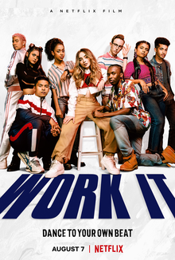Ja, ze zien er allemaal heel zelfverzekerd uit en ze zien eruit als echte, professionele dansers. Ik vind ‘dance to your own beat’ ook heel erg goed passen bij de film en bij de dans. Ook staat de jongen met roze haren aan de linker kant met zijn rug naar de dansers van TBD toe. Dit vind ik goed passen bij de sfeer die is neer gezet, omdat hij heel onaardig is en hij is eigenlijk een beetje tegen TBD. TBD is ook de concurrentie van zijn dansgroep ‘The Thunderbirds’. TBD heeft uiteindelijk gewonnen met de danscompetitie en The Thunderbirds niet. TBD ziet er op de poster heel zelfverzekerd uit en de leider van The Thunderbirds staat er met zijn rug naartoe.

- Hoe was het andere publiek in de zaal? Kon je je hiermee identificeren?

Er was geen ander publiek, ik zat alleen in mijn woonkamer thuis.

- Het gebouw, de stoelen en de verdere faciliteiten, voegde dit iets toe aan jouw  
 ervaring?

Nee, het voegde niks toe aan mijn ervaring.

3. Recensie

Schrijf een korte recensie van minimaal 200 woorden over jouw culturele activiteit. Wat vond je van deze dansvoorstelling? Beschrijf waarom je dit er van vond en geef hierbij concrete voorbeelden. Een recensie is een kritische beoordeling en alleen goed wanneer dit onderbouwt wordt met argumenten.

Ik vond de film en de dans heel erg leuk. De dans van TBD bij de danscompetitie was heel mooi vond ik, want het had een mooi verhaal en het had een mooie boodschap. Je kan alles leren als je het maar probeert. Ik vond het heel mooi dat Quinn toch probeerde te dansen ook al lukte het haar eerst niet, want het is haar uiteindelijk toch gelukt. Ik vind het heel leuk dat Jake haar hielp en dat ze verliefd werden op elkaar, want ze passen heel goed bij elkaar en ze helpen elkaar. Ze dansten ook veel samen en dat zag er heel mooi en goed uit, omdat ze het samen heel goed overbrengen en je ziet echt dat Jake heel trots is als Quinn danst. Op het eind bij de danscompetitie was het even spannend, want TBD moest bijna op en Quinn was er nog niet, maar dat kwam gelukkig goed. Quinn was wel te laat en TBD was net begonnen met de dans, maar Quinn kwam er later bij en ze pakte het goed op. TBD had alsnog gewonnen. Ik vond het einde van de film heel mooi, omdat het echt een happy ending was. TBD had gewonnen, Quinn werd toegelaten voor Duke en haar beste vriendin Jasmine die al heel lang heel goed kan dansen is toegelaten op een dansacademie waar ze al heel lang heel graag heen wilde. Het was echt haar droom om daarheen te mogen. Ook gaven de Thunderbirds toe dat ze de dans van TBD niet zo slecht vonden.